燕山大学2024年研究生复试

资格审查材料二

**此模板仅供考生参考，请根据自己情况酌情处理。**

**最后请删除红色文字，保存为pdf文档。**

|  |  |
| --- | --- |
| **复试专业名称：** |  |
| **复试专业代码：** |  |
| **考 生 编 号：** |  |
| **考 生 姓 名：** |  |
| **本科就读学校：** |  |
| **本科就读专业：** |  |

**目 录**

**一、初试准考证……………………………………………………………………1**

**二、本科学习成绩单（加盖公章）………………………………………………2**

**三、英语水平证书…………………………………………………………………3**

**四、其他获奖证书或成果证明……………………………………………………4**

**五、知情同意书（仅限电气工程中澳联合培养考生）…………………………5**

**一、初试准考证**

**所有考生均须提供。**

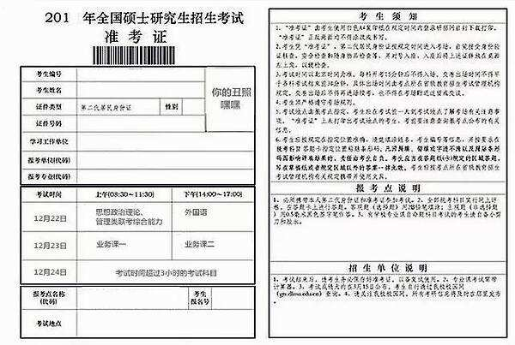

**二、本科学习成绩单（加盖公章）**

**所有考生均须提供。**

**三、英语水平证书**

**所有考生均须提供。**

**大学英语四、六级考试，托福，雅思，GRE等成绩证明材料。**

**四、其他获奖证书或成果证明**

**考生根据个人实际情况提供。考生若无此项，请在本页填写“无”。**

**用于《燕山大学2024年硕士研究生复试评分标准》中能体现科研成果、社会实践和创新能力的各种竞赛获奖证书，光荣称号证书以及论文、专利等相关证明材料。**

**五、知情同意书（仅限电气工程中澳联合培养考生）**

**仅中澳联合培养考生提供。**

**知情同意书请在“调剂考生复试公告”中的附件中下载，将知情同意书打印出来，本人签字、写上日期，扫描或拍照后放到此页，注意照片要工整、清晰。**

**若不是中澳联合培养考生，可将此页删掉。**